GŠVZ: 20. 4. – 24. 4. 2020
TELOVADBA V GOZDU
Pozdravljeni učenci!
Za tiste, ki vam rekreacija v zaprtih prostorih ne ustreza, je pomlad idealen čas za vadbo na prostem. Učitelj Nejc je za vas pripravil video posnetek v katerem vam bo prikazal možnosti telovadbe v gozdu, kjer je mir, tišina in čist zrak. Presenetilo vas bo, koliko možnosti za vadbo ponuja gozd.
Verjamem, da boste telovadili po svojih najboljših zmožnostih, k vadbi pa lahko povabite tudi druge člane družine.
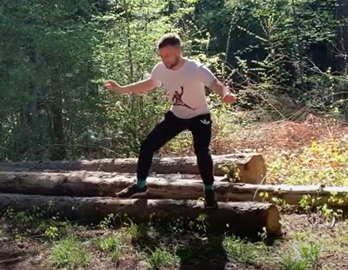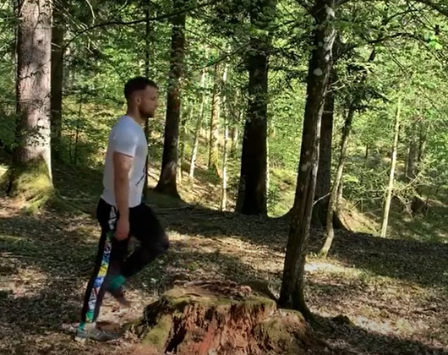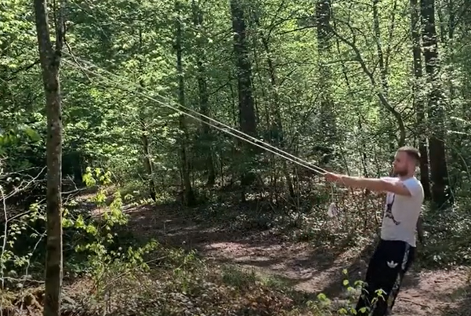
Video posnetek si ogledate na spodnji spletni strani:
https://www.youtube.com/watch?v=jb9cZ7dNOb0&amp;t=95s

